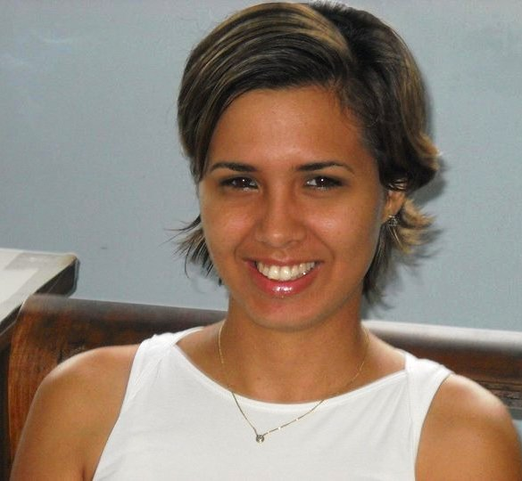
Lilyam Padrón Reyes
Oficina del Conservador de la Ciudad de Santiago de Cuba. Cuba
Investigadora. Dpto. de Investigaciones Históricas y Aplicadas
Email: liliam@occ.co.cu, lilyam2005@gmail.com

Área de Investigación
Procesos identitarios relacionados con el patrimonio material e inmaterial
Pueblos de indios en Cuba
Estudios históricos regionales y locales vinculados al patrimonio arqueológico
Arqueología aborigen y colonial
Formación académica
Licenciada en Historia (Graduada con honores). 2008. Facultad de Ciencias Sociales. Universidad de Oriente. Santiago de Cuba.

Estudios de postgrado
Arqueología aborigen del Caribe y el Suroriente cubano (junio - 2008).
Cultura y religión. Aspectos socioculturales. (Septiembre - 2008)
Cultura popular tradicional. (Octubre – 2008)
Diplomado “Cultura y Comunicación” (Junio-2009)
Maestría en Estudios Históricos Regionales y Locales. Instituto de Historia de Cuba. Ciudad de La Habana. (2009-2012) (en curso)
Ciclo de Conferencias Historiografía y Cultura. (Febrero- 2010)
El Texto Investigativo, su redacción y promoción. (Abril-2010)

Premios

Mención Honorífica en el Concurso de Fotografía Gonzalo de Cárdenas 2007-(Ciudad de La Habana, febrero de 2008)
Premio de fotografía en el Concurso ”Gonzalo de Cárdenas” 2008 - de arquitectura vernácula - auspiciado por la OHCH y la Fundación Diego de Sagredo, España. (Ciudad de La Habana, marzo de 2009)

Experiencia docente
Prof. Instructora Adjunta de la Universidad de Oriente, Carrera de Estudio Sociocultural, Facultad de Humanidades. Santiago de Cuba. Cuba

Centros de Investigación

2010- Oficina del Conservador de la Ciudad de Santiago de Cuba. Dpto de Investigaciones Históricas y Aplicadas, Sección de arqueología. Santiago de Cuba.

2008- Miembro de la Unión Nacional de Historiadores de Cuba (UNHIC)
2010- Miembro de la Asociación Hermanos Saiz (AHS)

Publicaciones

Artículo - Antecedentes de la fundación de San Pablo de Jiguaní como “pueblo de indios en Cuba- enero de 1701 en Nuevos Estudios Históricos-culturales. (Ediciones Santiago, 2010). ISBN: 978-959-269-197-1.

Publicación de la serie de fotos “Jiguaní, su arquitectura más allá del tiempo”, Mención Honorífica en el Concurso de fotografía auspiciado por la Cátedra de Arquitectura Vernácula “Gonzalo de Cárdenas” de la OHCH, y la Fundación Diego de Sagredo, España. ISBN: 978-936768-6-5

Ponencia presentada, en Multimedia-- IX Conferencia Internacional Antropología 2008: “San Pablo de Jiguaní- realidad y alcance en su herencia indígena”.

Articulo- Transculturación & Identidad en el contexto del pueblo de San Pablo de Jiguaní- en Compilación sobre Estudios relacionados con la Transculturación en El Caribe. (BAR International, Univ. Oxford, 2010)
Eventos
XXVII Festival del Caribe - Santiago de Cuba, julio de 2007.
II Seminario Internacional de Arqueología - Ciudad de La Habana, septiembre de 2007.
V Jornadas Técnicas Iberoamericanas de Arquitectura Vernácula auspiciadas por la Cátedra de Arquitectura Vernácula Gonzalo de Cárdenas de la Oficina del Historiador de la Ciudad de La Habana y la Fundación Diego de Sagredo, de España.
IX Conferencia Internacional Antropología - La Habana, noviembre de 2008
VI Jornadas Técnicas de Arquitectura Vernácula 2009- (Ciudad de La Habana, marzo de 2009)
XXIX Festival del Caribe- Coloquio “El Caribe que nos une”- (Santiago de Cuba, julio de 2009)
XXIII Encuentro Nacional de Historiadores Locales- (Santiago de Cuba, 25-27 de noviembre de 2009)
XXX Festival del Caribe- Coloquio El Caribe que nos une- (Santiago de Cuba, julio de 2010)
Taller Científico sobre el Manejo y Gestión de la ciudad “Por una ciudad mejor” (Santiago de Cuba, julio de 2010)
XX Congreso Nacional de Historia (Santiago de Cuba, octubre de 2010)
XXIV Evento Nacional de Historiadores locales (Santiago de Cuba, noviembre de 2010)

Idiomas

Francés (nivel A2 – B1)

Ingles Básico

